Конспект групового заняття
на тему:

«Продукти харчування та
звук [С$]$»

Вчитель-логопед
ЛЦ ММР ДО
Н.О. Захарова

Маріуполь, 2021р.

ТЕМА: «Продукти харчування та звук [С]»
МЕТА: познайомити дітей із продуктами харчування, у назві яких є звук [С]; закріпити знання дітей про професію кухаря; повторити артикуляційну та дихальну гімнастики для правильної вимови звуку [С]; навчити дітей підбирати слова за змістом; вчити дітей знаходити місце звуку у словах; вчити робити звуко-літерний аналіз слів СУП, РІС, М'ЯСО; формувати складову структуру слова; вчити дітей будувати граматично правильне речення; закріпити правильну вимову звуку [С] у складах, словах, реченнях, чистомовках. Розвивати фонематичне сприйняття, розвивати координацію промови з рухом на основі фізкультурної хвилинки «Продукти», розвивати дрібну моторику пальців рук та тактильні відчуття, розвивати увагу, мислення, пам'ять.
Методичні прийоми: вправи; ігрова мотивація; ігри; заохочення.
Матеріали та обладнання: костюм для кухаря: ковпак, фартух, кухар; дзеркала, картинний матеріал для виконання артикуляційної та дихальної гімнастик: кухня, тісто, млинці, варення, гарячий чай; картинний матеріал: сік, суп, салат, тісто, сметана, сосиски, квас, ковбаса, м'ясо, ананас, абрикос, капуста, рис, сіль, цукор; малюнок: холодильник із трьома поличками; набори для звуко-літерного аналізу слів, магнітні літери; роздатковий матеріал: дрібні картинки продуктів зі звуком [С]; картинний матеріал для роботи з деформованою пропозицією та для гри «Що зайве?»; таця, п'ять маленьких мішечків з продуктами: рис, горох, квасоля, макарони, цукерки.
Попередня робота:
Знайомство з темою "Продукти харчування"
Відпрацювання вправ дрібної та загальної моторики.
Формування артикуляційних умінь і навиків, необхідні правильної вимови звуку [С].
Постановка звуку [C].
Автоматизація звуков[С] у складах, словах, чистомовках,.
Хід заняття.
1. Організаційний момент
Логопед: Діти, наше сьогоднішнє заняття присвячене продуктам харчування. Ми згадаємо, назви продуктів харчування і як із них готують їжу, пограємось у ігри. Але в мене для вас сюрприз.
Сюрпризний момент: логопед перевдягається у кухаря.
Потрібно відгадати загадку та дізнатися про професію?
- Загадка:
Скажіть, хто так смачно
Готує капустяні щі,
Пахкі котлети,
Салати, вінегрети?
(Кухар)

Логопед: Сьогодні для вас я буду кухарем
2. Коротка розмова про професію кухаря. Що він робить?
3. Логопед: Наш язичок теж хоче сьогодні стати кухарем. Уявімо, що наш язичок – кухар.
Артикуляційна гімнастика "Язичок-кухар".
- Прийшов язичок-кухар на кухню, подивився на всі боки: чи порядок на кухні? (посміхнутися, відкрити рота, тягнутися язичком то до лівого кута рота, то до правого, повторити 6 – 8 разів).
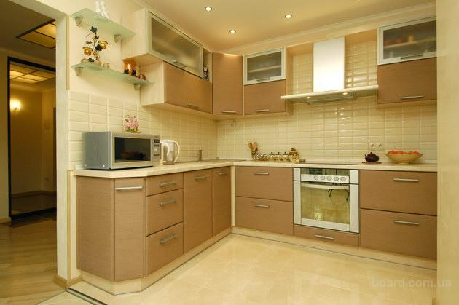
- Після цього подивився язичок-кухар униз: чи чиста підлога на кухні? А потім – нагору: чи є світло на кухні? (посміхнутися, відкрити рота, опустити мову вниз – до підборіддя, потім підняти язик до носа, повторити 4 – 5 разів).
- Все добре, скрізь чисто та світло, можна приступати до роботи. Потрібно приготувати тісто для млинців та пирогів.
Вправа «Місим тісто» (посміхнутися, відкрити рота, покусати язик зубами – та-та-та…; пошльопати язик губами – пя-пя-пя…; закусити язик зубами і протягувати його крізь зуби із зусиллям.)

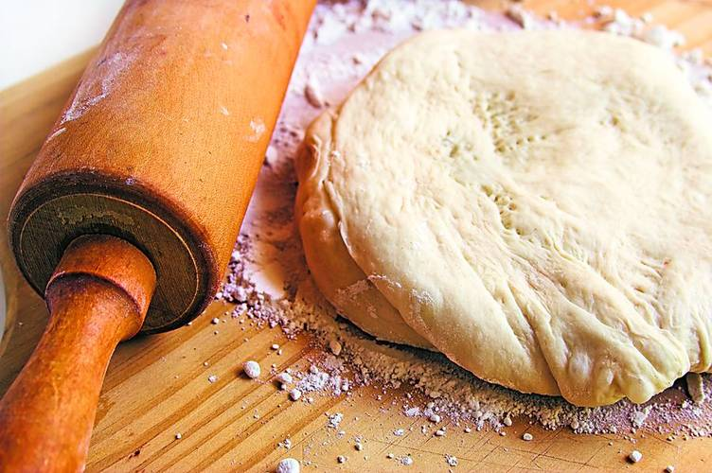
Тісто мнем, мнем, мнем,
Тісто тиснемо, тиснемо, тиснемо,
Після качалку ми візьмемо,
Тісто тонко розкотаємо,
Випікати пиріг поставимо.
- Язичок-кухар тісто замісив і став млинці пекти. Вправа «Млинець». Давайте покажемо, який млинець вийшов (посміхнутися, відкрити рота, покласти широку мову на нижню губу і утримувати її нерухомо за рахунок дорослого до п'яти; потім до десяти)
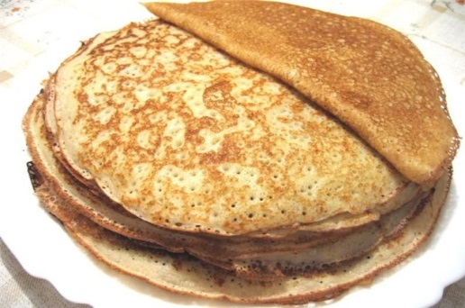
Спекли млинців трішки,
Остудили на віконці.
- Щоб смачніше було, вирішив язичок-кухар приготувати варення для млинців. Помішав його добре (посміхнутися, відкрити рота, виконувати кругові рухи в роті, повторити 5-6 разів). І потім спробував його чи солодке, смачне?
- Вправа «Смачне варення» (посміхнутися, відкрити рота, облизати язиком верхню, а потім нижню губу, повторити 4 – 5 разів).

Млинець ми їли з насолодою –
Забруднені варенням.
Щоб варення з губ прибрати,
Ротик треба облизати.
- Спробував кухар варення, воно виявилося солодким і вирішив попити чаю. Налив чай у чашку.

Вправа «Чашка» (посміхнутися, відкрити рота, висунути язик і тягнути його до носа, намагатися, щоб боки язичка були вигнуті у вигляді чашечки, повтрити 3 – 4 рази)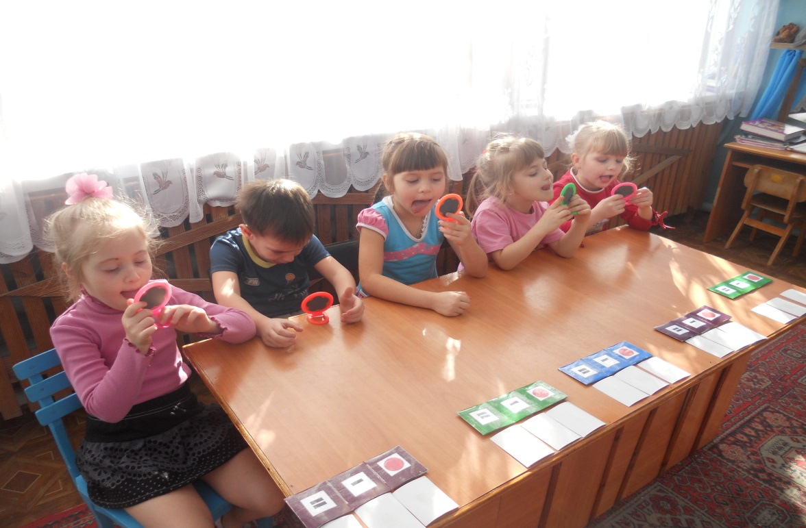
4. Дихальна вправа «Подуй на язичок». Пили гарячий чай і обпалили кінчик язичка, потрібно подути на язичок (висунути язичок з рота і подути на кінчик язичка, щоб не надувались щоки).
5. "Логопед-кухар" просить дітей допомогти йому на кухні. Я приготувала дуже багато страв, але треба відгадати, які це страви. Я називатиму речення, а ви підставите слова, які підходять за змістом.
Гра «Назви останнє слово»
Соня взяла ананаса шматок і вичавила з нього ананасовий … (сік).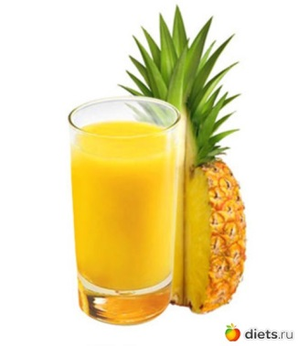
Світлана купила картоплю, горіх і цибулю, смачний зварила гороховий …(суп).
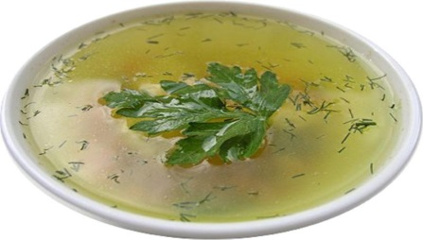
Часник вітамінами багатий, клади його завжди в … (салат).
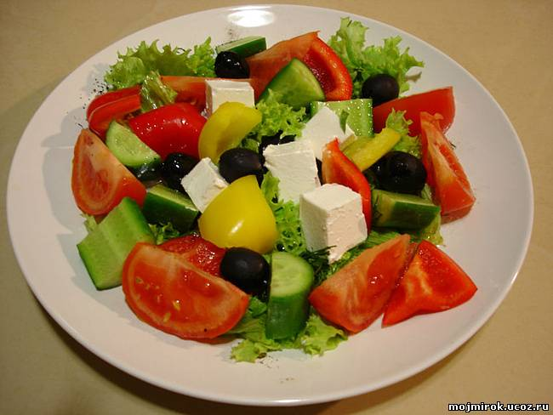
Ось молочні продукти: олія та кефір, йогурт та голандський …(сир).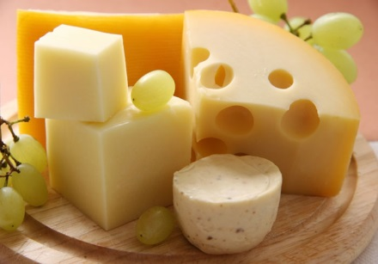
Соня млинці готує чудово, спритно в мисці місить … (тісто).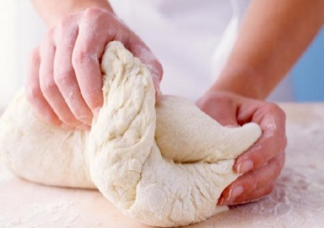
Чаю наллю в склянки, до млинців покладу...(сметани).
Дам Дам голодній кицьці смачні … (сосиски).


П'є на сніданок Стас смачний хлібний (квас).

Для дресирування пса потрібна … (ковбаса).

Пес Барбос загавкав басом голосно просить шмат ... (м'яса).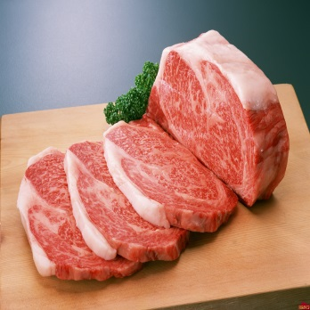
Фрукти купив Стас: абрикос та … (ананас).
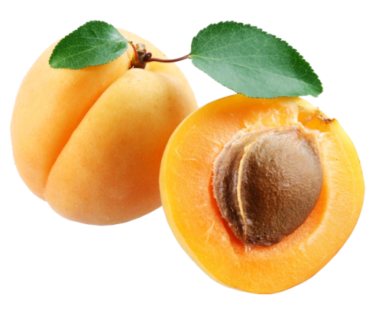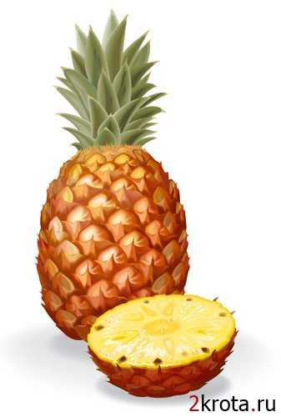
Весною на городі було пусто, влітку виросла ... (капуста).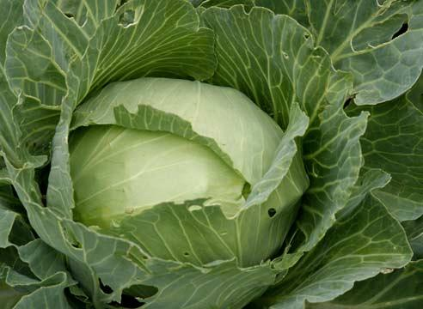
На базар пішла Аліса для плову купити… (рису).

Щоб покращити смак, Захар - покладе в їжу ... (Сіль і цукор)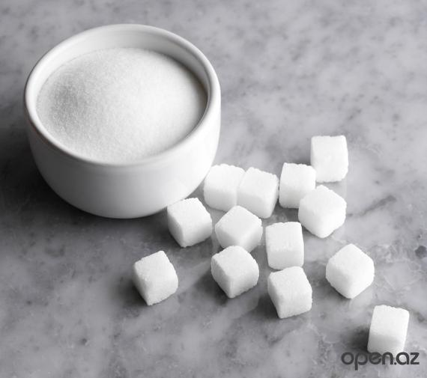
Діти називають слова, логопед виставляє потрібні картинки.
6. Гра «Одинковий звук»
Пропонується прослухати слова: сіль, сир, сік, суп тощо. Який звук є у всіх словах. Звук [С].
7. У всіх словах є звук [С], але він стоїть, то на початку слова, то в кінці, а може і в середині слова стояти. Потрібно визначити місце звуку у слові.
Гра "Холодильник". Потрібно розкласти по полицях продукти в холодильник. На верхній поличці будуть лежати продукти, в назві яких звук [С] стоїть на початку слова, на середній поличці – слова, в яких звук [С] стоїть у середині слова, на нижній поличці – слова, в яких звук [С] стоїть у наприкінці слова. Діти розкладають картинки.
8. Фонемат. аналіз та синтез слова СУП. (Конверт із завданням)
Кухарю надіслали листа. У ньому написано, яку страву треба приготувати на обід. Але я не можу його прочитати. Тут усе зашифровано. Допоможіть мені розшифрувати це слово.
У листі є підказка: перший звук у цьому слові [С], другий – [У], третій – [П]. Яку страву потрібно приготувати?
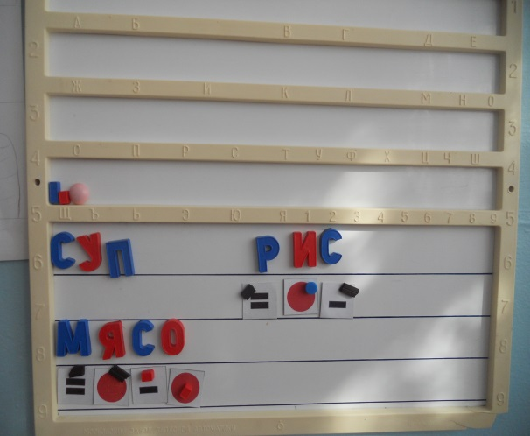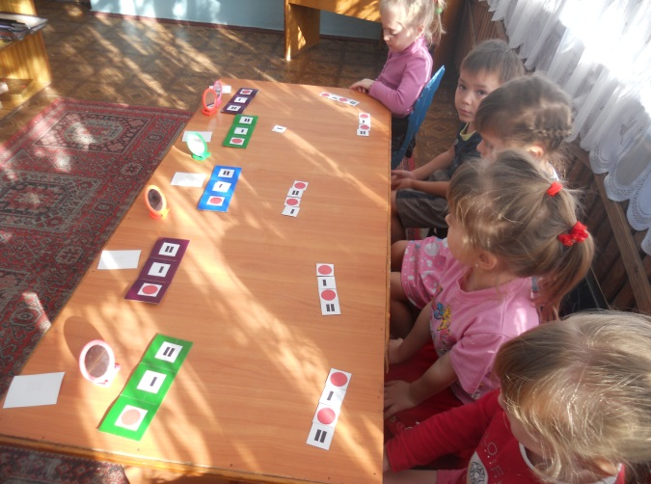
9. Зі звуками ви впоралися, а тепер пограємо в гру «Поділи слова на склади». Кожній дитині пропонується одне слово, вона повинна «проплескати» слово по складах і назвати скільки складів у цьому слові.
10. Фіз.хвилинка «Продукти»
Холодильник відкриваємо, нахил уперед, зобразити
Пачку масла виймаємо, рухи руками вперед, до грудей
Ковбасу, сметану, сир,
Сир, ряжанку, кефір,
Не забудемо торт та фрукти, руки перед собою, округлити
Що ми дістали? Продукти! сісти, руки в сторони
11. Гра «Що зайве?»
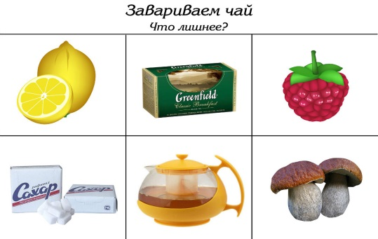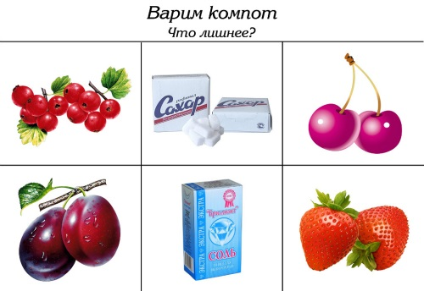
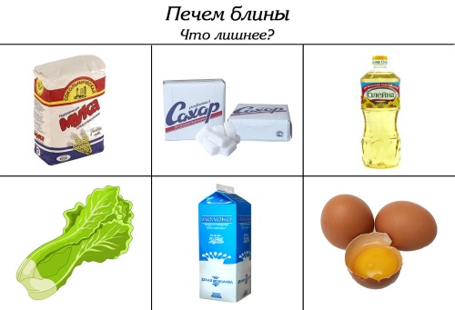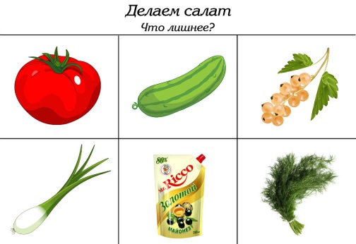
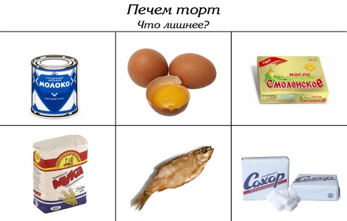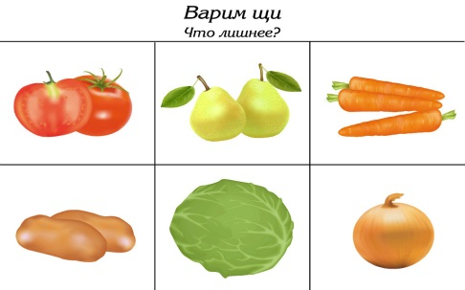
12. Робота з деформованими реченнями.
Логопед: Діти, я приготувала вам картинки. Я зараз придумаю речення до цих картинок, а ви послухаєте і перевірите, чи правильно я їх склала. Якщо не правильно, ви мене виправите:
• М'ясо, дошка, Світлана, на, різати. (Світла на дошці різала м'ясо)
• Ковбаса, їв, спагетті, з, Стас. (Стас їв спагетті з ковбасою)
• Стас, склянка, квас, налив, у. (Стас налив квас у склянку)
• Салат, Соня, з, зробила, капуста. (Соня зробила з капусти салат)
• Світлана, дошка, на, різала, сир. (Світла на дошці різала сир)
• Собака, Стас, сосиски, дав. (Стас дав сосиски собаці)
• Суп, Соня, зварила, та, рис. (Соня зварила суп та рис)
• Світла, абрикоси, купила, сливи, і. (Світла купила абрикоси та сливи)
• Ковбаса, і, Соня, їла, сметана. (Соня їла ковбасу та сметану)
• Приготувала, суп, і, Світлана, салат. (Світла приготувала салат та суп)
• Купив, сік, Стас, та, квас. (Стас купив квас та сік)
• Купила, та, масло, Соня, цукор. (Соня купила олію та цукор)
Діти виправляють логопеда та складають правильні рчення щодо картинок.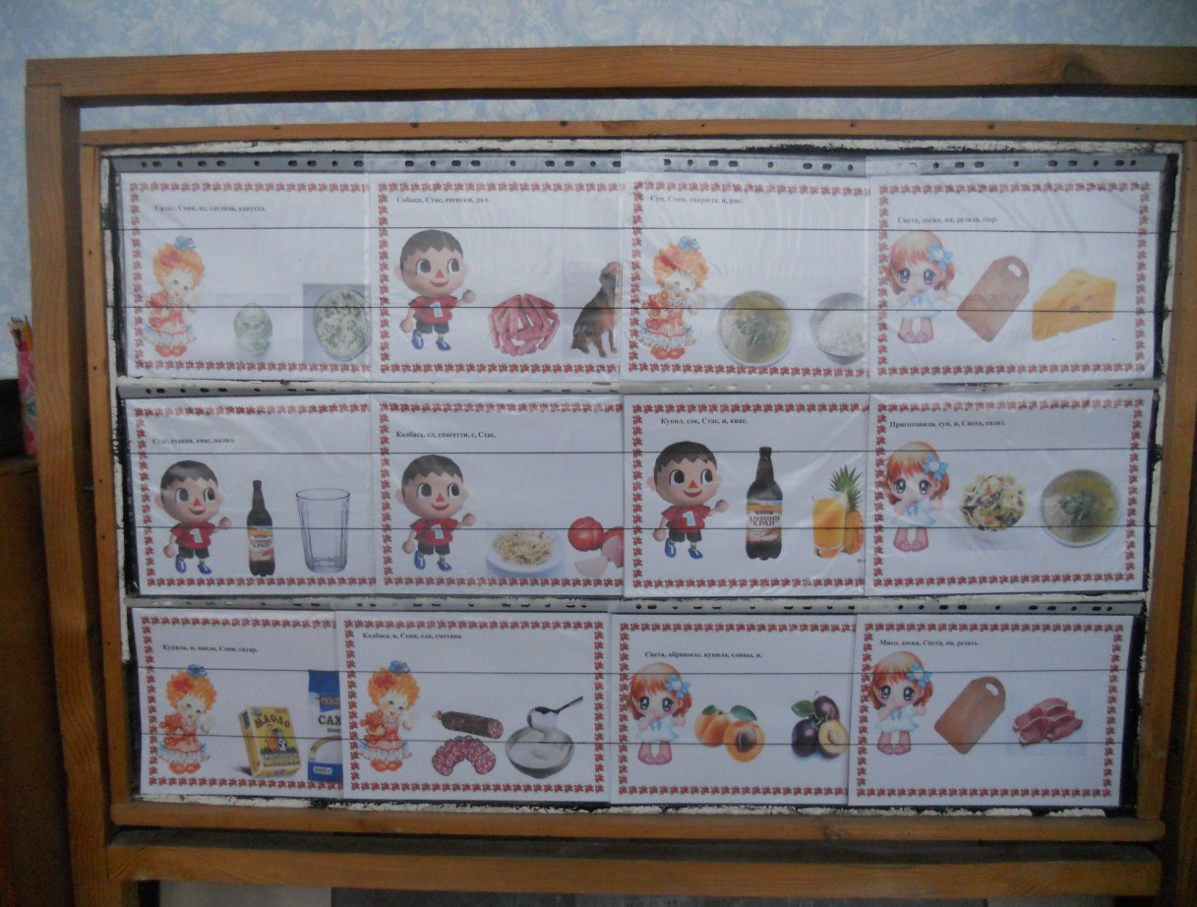
13. Промовляння чистомовок зі звуком [С].
Логопед: Ви так красиво і правильно склали речення, що я тепер не сумніваюся, ви правильно повторите чистомовку зі звуком [С].
Чистомовки:
• Сіль у сільничці, а олія в маслянці.
• Сік із свіжих абрикосів дуже смачний без запитань.
• Соня суп солила, та пересолила.
• Суп із квасолею дуже смачний.
• Смачний та салат капустяний.
• На столі стоїть сільничка, а в сільничці сіль.
14. Гра «Дізнайся на дотик»
Логопед: Вам приготувала сюрприз. На підносі лежать мішечки з різними продуктами: рис, квасоля, макарони, горох, цукерки. Вам потрібно навпомацки визначити, що лежить у мішечку, назвати чи є в цьому слові звук [С]. Хто правильно дізнається та назве продукт харчування, той отримає приз (цукерка).
Діти виконують завдання.
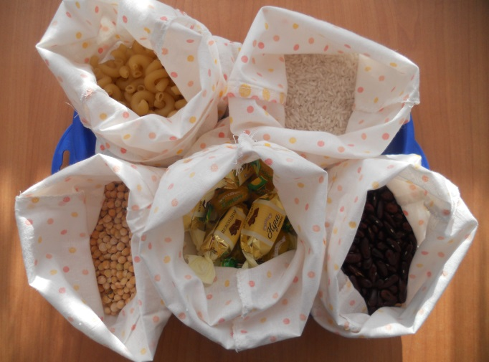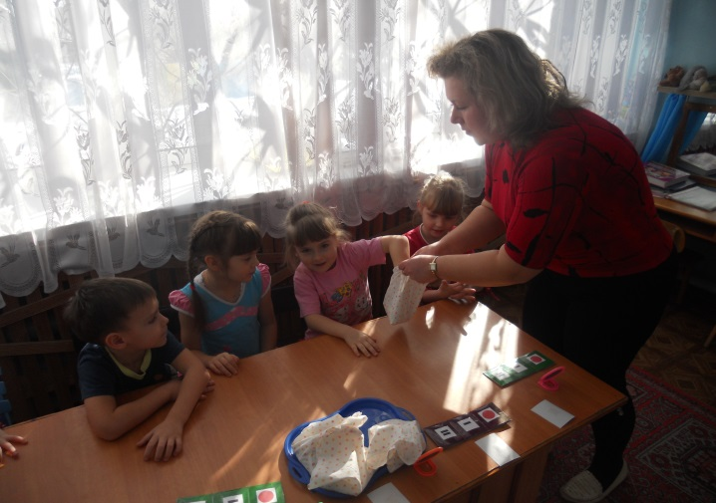
15. Підсумок заняття.
Логопед: Молодці, діти! Сьогодні ми познайомилися з вами з продуктами харчування, в яких є звук [С]. Правильно називали, грали в ігри, складали речення. Мені сподобалося бути кухарем, особливо з такими добрими помічниками, як ви.

